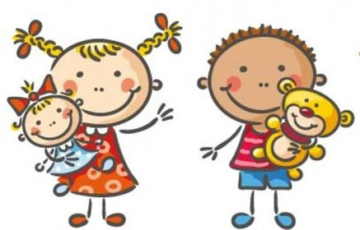 Jídelní lístek
17. – 21. 4. 2023
PONDĚLÍ | Svačina: | Chléb, fazolová pomazánka, kedluben, ochuc. mléko (1a, b, 7)
 | Polévka: | Rýžová (9)
 | Oběd: | Vařené vejce, koprová omáčka, brambor (1a, 3, 7)
 |  | čaj s citronem
 | Svačina: | Přesnídávka do misky, cornflakes, čaj
ÚTERÝ | Svačina: | Rohlík, džemové máslo, jablko, bílá káva (1a, 7)
 | Polévka: | Čočková (1a)
 | Oběd: | Sekaná pečeně, brambor, okurka (1a, 3, 7, 12)
 |  | čaj
 | Svačina: | Chléb sluníčko, kuřecí pomazánka, rajče cherry, čaj (1a, b, 7, 11)
STŘEDA | Svačina: | Chléb s máslem a vařeným vejcem, mrkev, čaj (1a, b, 3, 7)
 | Polévka: | Kroupová (1d,e)
 | Oběd: | Domažlické ragú, houskový knedlík (1a, 3, 7)
 |  | čaj
 | Svačina: | Dalamánek, sýr kiri, ředkvička, mléko (1b, 7)
ČTVRTEK | Svačina: | Veka, pomazánka s koprem, kapie, kakao (1a, 7)
 | Polévka: | Brokolicový krém (1a, 7)
 | Oběd: | Dukátové buchtičky s vanilkovým přelivem (1a, 3, 7)
 |  | čaj
 | Svačina: | Pšenično – žitný, celerová pomazánka, jablko, čaj (1a, b, 7, 9)
PÁTEK | Svačina: | Jogurt s džemem, piškoty, mandarinka, čaj (1a, 7)
 | Polévka: | Hráškový krém s houstičkami (1a, 7)
 | Oběd: | Vepřové chilli noc carne,/fazole/, rýže (1a)
 |  | čaj
 | Svačina: | Oplatka, hruška, čaj

Kolektiv kuchyně Vám přeje dobrou chuť.
Ovoce a zelenina dle aktuální nabídky trhu !!!
Jídlo je určeno k okamžité spotřebě.Změna jídel a alergenů vyhrazena.
Jídlo obsahuje alergeny, které jsou značeny čísly v závorce – např. (1, 3,7)
Stopové prvky neznačíme.

